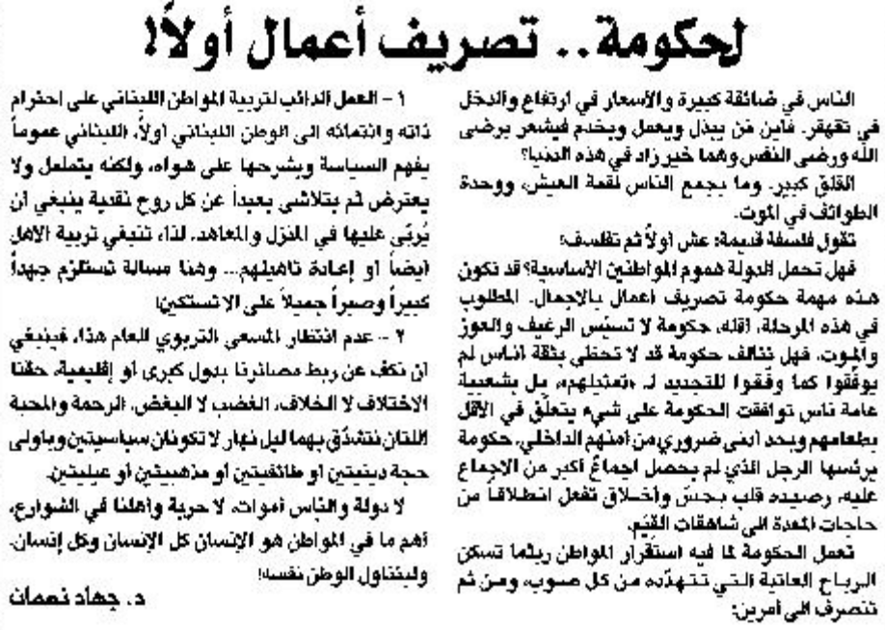
اللواء – الجمعة 12 تموز 2013

